**TDE 08 à 12 – OUML – 2015-1 - Manhã**

No email usar o padrão:

ASSUNTO: TDE08 à 12 – OUML – PRIMEIRO NOME DO ALUNO

No arquivo em anexo usar o mesmo padrão acima;

CONTEÚDO:

* A partir do Estudo de Caso “Estacionamento Boa Praça”, criar os diagramas de sequência para os casos de uso:

TDE08 – Manter Cliente (Cadastrar)

TDE09 – Manter Cliente (Alterar)

TDE10 – Manter Cliente (Consultar)

TDE11 - Manter Cliente (Deleter)

TDE12 – Interditar Vaga

REGRAS:

* Entrega apenas por email, enviar para [anderson.nascimento@gmail.com](mailto:anderson.nascimento@gmail.com);
* Entregar em formato DOC e Astah;
* Prazo para Entrega 31/05 (23:59hs);

**Estacionamento “Boa Praça”**

Diariamente o estacionamento “BOA PRAÇA” recebe vários clientes para aluguel de suas vagas e possui uma rotina destinada ao bom atendimento. Você é responsável por representar o seu funcionamento, como descrito a seguir.

Todas as vagas disponíveis para acomodação do veículo são cadastradas, pelo gerente, com sua devida localização e situação. As vagas com algum impedimento (obra, vazamento, etc.) são interditadas para uso. Quando isso ocorre, os motivos para a interdição deverão ser registrados, porém, se a quantidade de vagas interditadas chegar a 50%, nenhuma vaga mais poderá ser interditada.

Quando um cliente chega ao estacionamento, o veículo é identificado (Placa) pelo atendente a partir da digitação da placa, o cliente é cadastrado quando for a primeira vez em que ele usa o estacionamento, a locação é registrada pelo atendente incluindo a data e hora de entrada. As vagas são então bloqueadas para uso. Para finalizar, o processo de entrada é emitido um comprovante e este é entregue ao cliente.

O processo de liberação é efetivado a partir da solicitação do cliente, que entrega o seu comprovante de locação ao atendente, que recebe o pagamento (calculado a partir de uma tabela de preços) e entrega uma autorização de saída. O atendente informa ao sistema a Data e Hora de Saída e a identificação do manobrista e do atendente. A vaga é liberada e, ao mesmo tempo, um email segue para o gerente do estacionamento.

No último dia do mês o sistema encerra o período e gera automaticamente um relatório geral de fechamento.

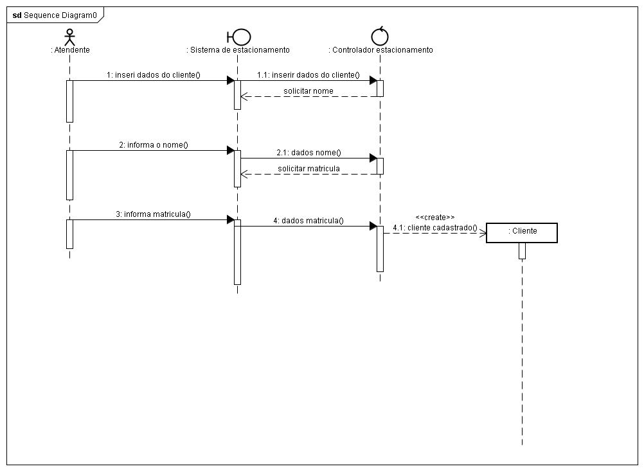Diagrama de sequência - Cadastrar Cliente

Diagrama de sequência - Alterar Cliente

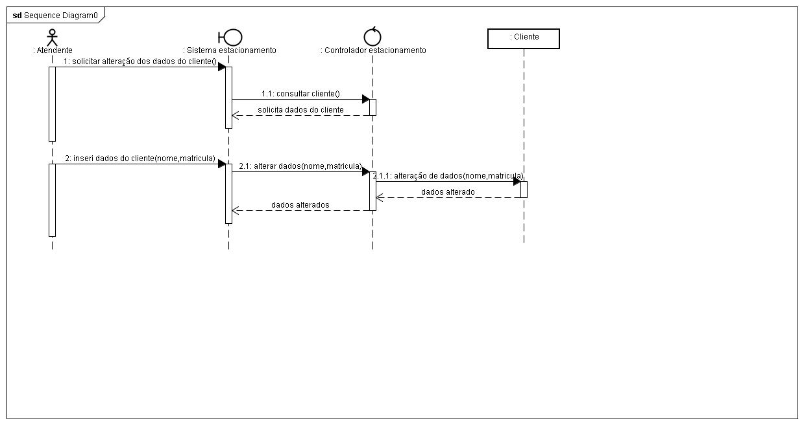

Exemplo:

